1. 创建结构体

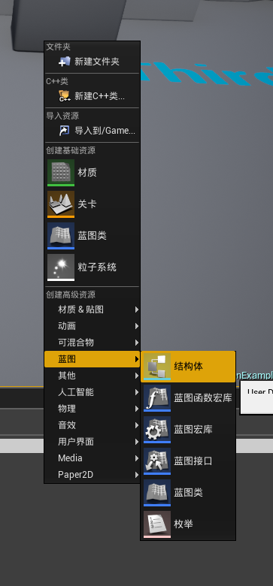

1. 新建两个变量，注意变量类型，创建完成后保存

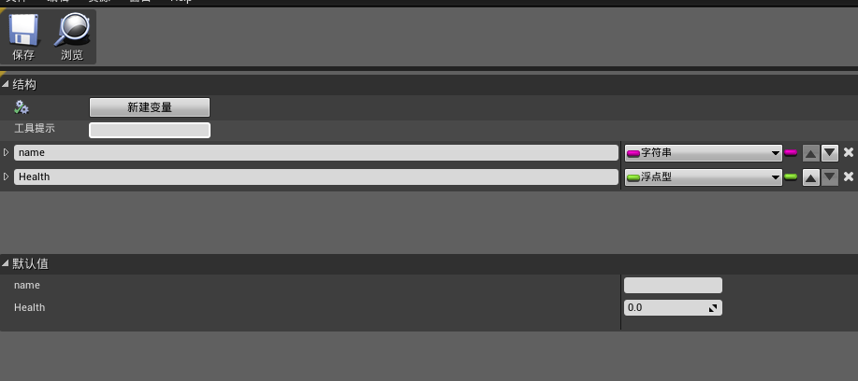

1. 创建SaveGame蓝图

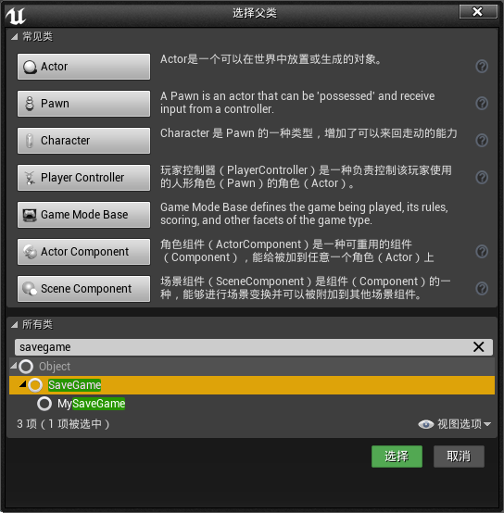

1. 打开刚创建的SaveGame蓝图，创建一个刚创建出来的结构体的数组

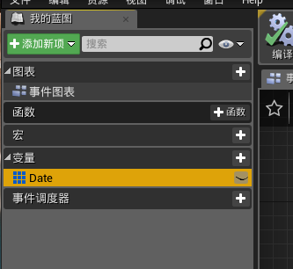

1. 然后编译，创建元素，编译保存

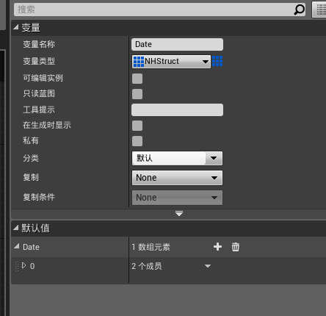

1. 在人物角色蓝图中编写程序，使得人物每跳一次health变量加一

在使用savegame时要先加载，然后类型转换，再修改数据，然后保存

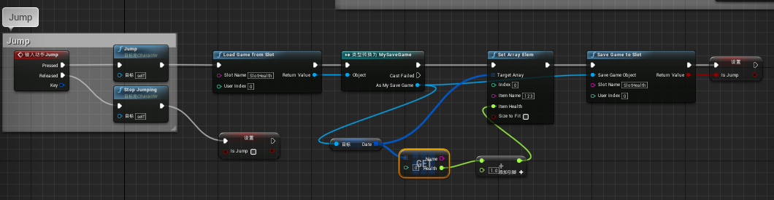

1. 创建一个UMG，放置文本块

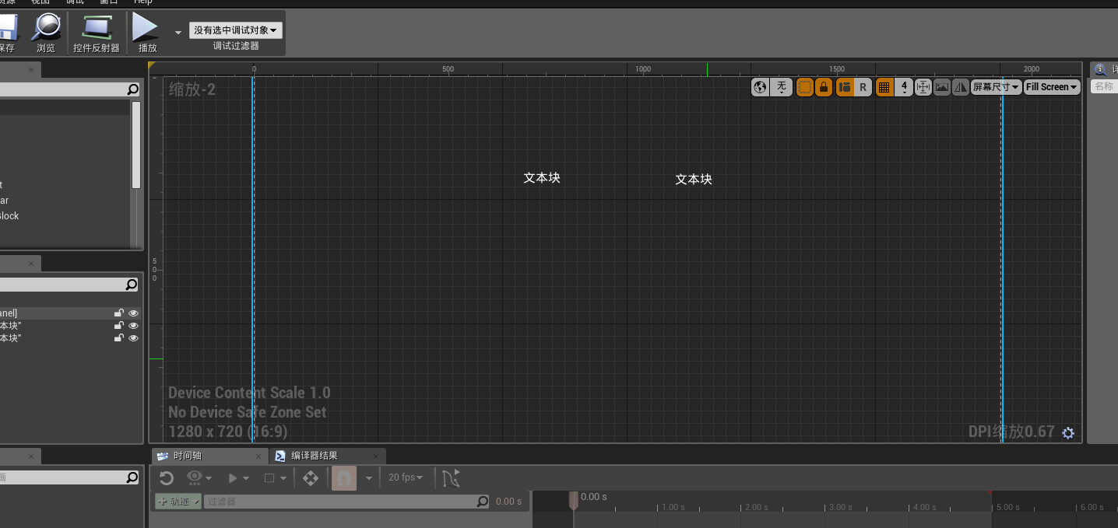

1. 打开事件图表，加载savegame，读取数据

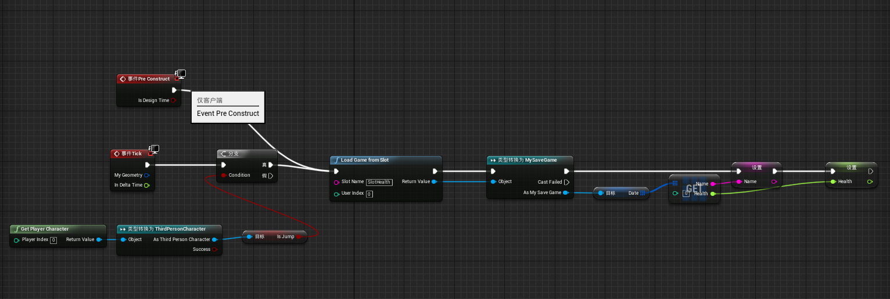

1. 将读取出的数据绑定到文本框

